HUKUK PROFESYONELLERİ İÇİN İNSAN HAKLARI EĞİTİMİ

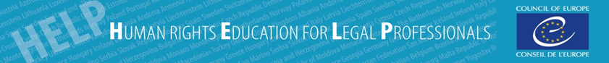

**İyi Yönetişim Ortaklığı**

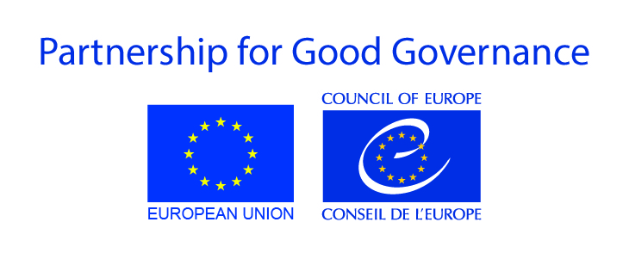

**Kadınların Adalete Erişimi için**

**çevrimiçi HELP Kursu**

**Arka plan**

Toplumsal cinsiyet eşitliğinin sağlanması Avrupa Konseyinin (CoE) ve üye devletlerinin bir önceliğidir. Aynı zamanda örgütün görevlerini yerine getirmesi açısından da temel niteliktedir: insan haklarını güvence altına almak, demokrasiyi savunmak ve hukukun üstünlüğünü korumak. Her ne kadar Avrupa’da kadınların hukuki statüsü son on yıllarda gelişme kaydetmiş olsa da etkili bir kadın erkek eşitliği halen gerçek olmaktan çok uzak.

Avrupa Konseyi ve üye devletleri, kadınların adalete erişiminin geliştirilmesi ve kadına yönelik şiddetin önlenmesi ve bununla mücadele için özel taahhütlerde bulunmuştur. Adalet sisteminde yer alan profesyonellerin, kadınların adalete erişiminin sağlanmasındaki ve güçlendirilmesindeki rolü maddi eşitliğe ulaşmak ve eşit hakların tüm toplumda güvence altına alınması için temel niteliktedir.

Bu sebeple, [Kadınların Adalete Erişimine](http://help.elearning.ext.coe.int/login/index.php) ilişkin HELP Kursu hukuk profesyonellerine, adalete erişimin önündeki hukuki ve diğer engelleri anlamalarına ve günlük çalışmalarına toplumsal cinsiyete duyarlı bir mercekten bakmalarına yardımcı olmak için geliştirildi.

Kurs, uluslararası düzeyde ve Avrupa düzeyinde kadın haklarının, toplumsal cinsiyet eşitliği standartlarının, içtihat hukukunun ve iyi uygulamaların kapsamlı bir özetini sunacaktır. Toplumsal cinsiyet eşitliği ve adalet konularına ilişkin kapsamlı Avrupa Konseyi standartlarını, izleme raporlarını ve konuya ilişkin esnek hukuk araçlarını içeren tek kaynak niteliğindeki ilk HELP Kursu’dur.

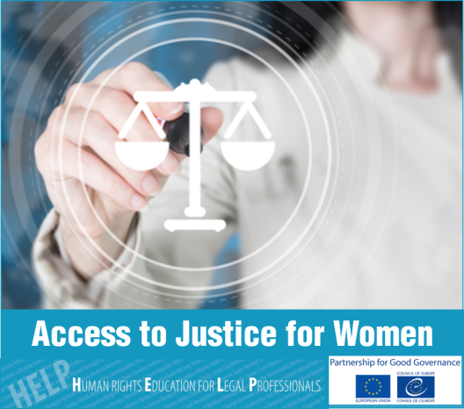

Konular; sunumlar, interaktif ekranlar, bilgi testleri ve yansıtma egzersizleri gibi araçlarla pratiğe uygun bir şekilde ele alınmıştır.

Öncelikli olarak hukuk profesyonellerine (yargıçlar, savcılar, avukatlar) yönelik tasarlanmıştır ancak mahkeme çalışanları, kolluk birimleri, sosyal hizmet görevlileri, ulusal insan hakları kuruluşları, sivil toplum örgütleri, basın ve toplumsal cinsiyet eşitliği alanında çalışan diğer profesyoneller için de faydalı olabilir.

Kurs **Ekim 2018’**de tamamlanmıştır.

**Kurs özeti**

Kurs aşağıdaki altı temel modülden oluşmaktadır:

* **Adalete erişim kavramına giriş**
* **Uluslararası hukuk çerçevesi ve Avrupa hukuku çerçevesi**
* **Cinsiyete ve toplumsal cinsiyete dayalı ayrımcılık**
* **Toplumsal cinsiyete dayalı kalıp yargılardan kaçınmak**
* **Kadınların adalete erişiminin geliştirilmesi için pratik rehber**
* **Toplumsal cinsiyete duyarlı hukuk uygulaması yaklaşımları**

**Kursun gelişimi**

Bu ücretsiz çevrim içi kurs, [İyi Yönetişim Ortaklığı](https://pjp-eu.coe.int/en/web/eap-pcf/promoting-equality-and-human-dignity) kapsamındaki “[Altı Doğu Ortaklığı Ülkesinde Şiddet Mağduru Kadınların Adalete Erişiminin Güçlendirilmesi](https://www.coe.int/en/web/genderequality/strengthening-access-to-justice-for-women-victims-of-violence1)” projesi uyarınca Avrupa Konseyi [Toplumsal Cinsiyet Eşitliği Bölümü](https://www.coe.int/en/web/genderequality/home) ve [HELP Programı](https://www.coe.int/en/web/help/home) ortaklığı ile geliştirilmiştir.

**Ücretsiz çevrim içi kursa erişim**

Kursa erişmek için daha önce hesap açmadıysanız HELP hesabı açmanız gerekmektedir (<http://help.elearning.ext.coe.int/login/>) (2 dakikanızı alacaktır), ardından doğrudan kurs bağlantısına tıklayabilirsiniz: http://help.elearning.ext.coe.int/course/view.php?id=2595.